PEMBERIAN BANTUAN JASA PERANCANGAN ARSITEKTUR PENATAAN KAWASAN KAMPUNG NELAYAN DI TOMALOU, KOTA TIDORE KEPULAUAN
Sudarman Samad¹, Ishak², Suci Elvira³,Yusril⁴,
¹ Program studi Arsitektur, Fakultas Teknik, Universitas Khairun, Jl. Pertamina Kampus II Unkhair, Gambesi, Ternate Selatan, Kota Ternate, 97711
² Program studi Arsitektur Fakultas Teknik, Universitas Khairun, Jl. Pertamina Kampus II Unkhair, Gambesi, Ternate Selatan, Kota Ternate, 97711
³Program Studi Arsitektur Fakultas Teknik, Universitas Khairun, Jl. Pertamina Kampus II Unkhair, Gambesi, Ternate Selatan, Kota Ternate, 97711
⁴Program Studi Arsitektur Fakultas Teknik, Universitas Khairun, Jl. Pertamina Kampus II Unkhair, Gambesi, Ternate Selatan, Kota Ternate, 97711
¹sudarman.samad@unkhair,ac,id,

ABSTRAK
Provinsi Maluku Utara salah satu penyumbang perikanan tangkap terbesar, yaitu 6.9 juta ton/tahun dalam tahun 2021, dari 9.6 juta ton/tahu, Kota Tidore Kepulauan memberikan hasil perikanan tangkap 688 ribu ton/tahun, adalah salah satu penyumbang terbesar di provinsi Maluku Utara, dari potensi Kota Tidore Kepulauan dalam memanfaatkan sumber daya kelautan terutama perikanan tangkap cukup tinggi sehingga potensi tersebut perlu di pertahankan dan kembangkan, terutama pada daerah atau wilayah nelayan misalny Kelurahan Tomalou, Kota Tidore Kepulauan, perlu di kembangkan. Di sisi lain Kampung Nelayan Tomalou dengan pertumbuhan permukiman sejauh ini tidak memperhatikan kualitas lingkungan Kawasan pemukiman, serta kebutuhan sarana dan prasarana masyarakat nelayan perikanan tangkap, dengan demikian, maka dalam pelaksanaan pengabdian kepada masyarakat ini yaitu Pemberian Jasa Perancangan Arsitektur Penataan Kawasan Nelayan di Tomalou Kota Tidore Kepulauan. Metode dalam dalam kegiatan PKM adalah glass box yaitu metode yang rasional dimana setiap tahapan maupun prosesnya dapat ditelusuri. Tujuan untuk merancang dan menata sarana prasarana sesuai dengan kebutuhan lingkungan dan pemukiman nelayan.
Kata Kunci: infrastruktur, nelayan, perikanan, sosialisasi, perencanaan

ABSTRACT
North Maluku Province is one of the largest contributors to capture fisheries, namely 6.9 million tons/year in 2021, from 9.6 million tons/year, Tidore Islands City provides capture fisheries products of 688 thousand tons/year, is one of the largest contributors in North Maluku province, the potential of Tidore Islands City in utilizing marine resources, especially capture fisheries, is quite high so this potential needs to be maintained and developed, especially in fishing areas or areas, for example sub-districts. Tomalou, the city of Tidore Islands, needs to be developed. On the other hand, the Tomalou Fisherman's Village, with its residential growth so far, has not paid attention to the environmental quality of the residential area, as well as the facilities and infrastructure needs of the fishing fishing community, thus, in implementing this community service, it is providing architectural design services for arranging the fishing area in Tomalou, Tidore Islands City. The method in PKM activities is the glass box, which is a rational method where every stage and process can be traced. The aim is to design and organize infrastructure according to the needs of the environment and fishermen's settlements.
Keywords: infrastructure, fishermen, fisheries, socialization, planning
- PENDAHULUAN
Permukiman pesisir di Indonesia memiliki peran strategis dalam kehidupan masyarakat, terutama dalam sektor perikanan. Sebagai negara kepulauan, Indonesia memiliki garis pantai yang panjang dan sumber daya laut yang melimpah, membuat sektor perikanan menjadi salah satu pilar ekonomi utama. Namun, permukiman pesisir juga menghadapi tantangan yang kompleks, terutama terkait dengan pembangunan berkelanjutan dan perlindungan lingkungan laut. Menurut sebuah jurnal tentang "Permukiman Pesisir dan Pengelolaan Sumber Daya Laut di Indonesia" oleh Widayati dan Trijoko (2019), permukiman pesisir di Indonesia memiliki hubungan yang erat dengan sektor perikanan. Masyarakat pesisir, termasuk di kampung nelayan, secara tradisional mengandalkan hasil laut sebagai sumber mata pencaharian utama mereka. Namun, karena perubahan iklim, urbanisasi, dan pertambahan populasi, permukiman pesisir sering mengalami tekanan dan degradasi lingkungan.
Secara geografis Indonesia membentang dari 6° LU - 11° LS dan 95° BT - 141° BT, terdiri dari ribuan pulau berjumlah kurang lebih 17.504 pulau. Indonesia merupakan wilayah lautan yang meliputi 5,8 juta km2 atau 70% dari luas total teritorial Indonesia. Hasil sumber daya kelautan Indonesia sangatlah besar. Provinsi Maluku Utara salah satu penyumbang perikanan tangkap terbesar, yaitu 6.9 juta ton/tahun dalam tahun 2021, dari 9.6 juta ton/tahu, Kota Tidore Kepulauan memberikan hasil perikanan tangkap 688 ribu ton/tahun, adalah salah satu penyumbang terbesar di provinsi Maluku Utara. ( BPS 2022 ).
Menurut UU No.27 tahun 2007 wilayah pesisir telah didefinisikan sebagai wilayah peralihan antara ekosistem daratan dan laut yang ditentukan oleh 12 mil batas wilayah ke arah perairan dan batas kabupaten/kota kearah pedalaman. Pada masa sekarang dimana perubahan iklim akibat efek pemanasan global menjadi permasalahan bagi seluruh dunia, tidak terkecuali Indonesia yang terkena dampak langsung khususnya Kota Tidore Kepulauan. ecara geografis, masyarakat nelayan adalah masyarakat yang hidup, tumbuh dan berkembang di kawasan pesisir, yakni suatu kawasan transisi antara wilayah darat dan laut (Kusnadi, 2009). Menurut (Mulyadi, 2005), nelayan adalah suatu kelompok masyarakat yang kehidupannya tergantung langsung pada hasil laut, baik dengan cara melakukan penangkapan ataupun budidaya.
Kota Tidore Kepulauan yang mendapatkan permasalahan wilayah terutama darerah pesisir pantai, salah satunya yakni permukiman masyarakat pesisir dan sarana perlengkapan nelayanan. Dilihat dari potensi Kota Tidore Kepulauan dalam memanfaatkan sumber daya kelautan terutama perikanan tangkap cukup tinggi sehingga potensi tersebut perlu di pertahankan dan kembangkan. Sesuai dengan surat keputusan Menteri Perikanan dan Kelautan Republik Indonesia Nomor (PER.39/MEN/2011, 2011) menjelaskan tentang Kawasan Minapolitan yaitu Kawasan ekonomi yang berbasis kelautan dan perikanan untuk jasa permukiman, perdagangan dan sistem manajemen.
Kelurahan Tomalou, Kota Tidore Kepulauan, sejarah nelayan sejak jaman kerajaan Kesultanan Tidore, kurang lebih 900 tahun, dengan tradisi kelautan yang memiliki nilai-nilai budaya nelayan, terutama tradisi membangun kampung nelayan system swadaya. kampung nelayan adalah kampung yang mata pencarian warganya dengan usaha perikanan laut (Aries & Surya, 2022). Elemen – elemen yang seharusnya ada di kawasan nelayan menurut Peraturan Menteri Negara Perumahan Rakyat Republik Indonesia Nomor (15/PERMEN/M/2006, 2006), antara lain: Prasarana kawasan nelayan adalah kelengkapan dasar fisik dari kampung nelayan itu sendiri seperti: pemukiman, dermaga, tambatan perahu dok kapal Sarana kawasan nelayan adalah fasilitas penunjang masyarakat dalam keberlangsungan kehidupan ekonomi, social dan budaya seperti: tempat penjemuran ikan, tempat pembuatan jarring tempat penjualan ikan Utilitas adalah sarana penunjang untuk pelayanan perumahan yang meliputi sarana air bersih, listrik, telepon, dan gas. Jaringan primer prasarana kawasan nelayan adalah jaringan utama yang menghubungkan antara kawasan perumahan dengan kawasan lain. dan digunakan untuk kepentingan umum, baik berupa prasarana jalan darat, jeramba (jalan di atas air) maupun jalan air Jaringan sekunder prasarana kawasan nelayan adalah jaringan cabang dari jaringan primer prasarana kawasan nelayan yang melayani kebutuhan di dalam 1 (satu) satuan perumahan yang digunakan untuk kepentingan umum. Jaringan tersier prasarana kawasan nelayan adalah jaringan cabang dari jaringan sekunder prasarana kawasan nelayan yang melayani kebutuhan ke masing-masing rumah yang digunakan untuk kepentingan umum. Aspek perancangan kawasan salah satunya ialah activitiy support yang mana keberadaannya tidak lepas dari fungsi kegiatan public yang mendominasi penggunaan fisik ruang kawasan. Activitiy Support sebagai penghidup kegiatan kawasan, yang akhirnya dapat memberikan citra visual spesifik. Maka perlu diperhatikan dalam desain activitiy Support (Fachrudin & Rahmadani, 2019) adalah : 1) Kooordinasi antara kegiatan dengan lingkungan binaan atau ruang-ruang yang dirancang. 2) Adanya keragaman dan intensitas kegiatan yang dihadirkan pada ruang tertentu. 3) Bentuk kegiatan memperhatikan aspek kontekstual misalnya menjual barang-barag yang khas atau tradisional, kesenian tradisional yang berkaitan dengan hasil laut. Menurut (Fachrudin & Rahmadani, 2019), dalam merencanakan kawasan kampung nelayan sarana prasarana yang harus ada antara lain: hunian, dermaga bengkel mesin, taman, balai desa, balai pengobatan, serta kantin.
Fenomena Kampung Nelayan Tomalou di pesisir pantai terbentuk secara alamiah bersamaan dengan potensi sumber daya alam yang ada pada kawasan itu yaitu laut. Laut menyimpan begitu banyak sumber daya yang menyebabkan kawasan pesisir menjadi andalan sumber pendapatan bagi masyarakat. Sejalan dengan peningkatan nilai ekonomi pada daerah pesisir dan pemanfaatan sumber daya laut secara terus menerus, maka terjadi pertumbuhan permukiman penduduk dalam kawasan. Di sisi lain, peralatan dan perlengkapan berupa kapal penangkapan beruukuran besar dan kecil yang dimiliki masyarakat tidak memiliki tempat berlabu yang tidak memadai, hal tersebut seringkali berpotensi menimbulkan masalah kerusakan fisik pada kapal pengkapan ikan, dan juga terhadap kualitas fisik maupun lingkungan serta abrasi pantai. Potensi yang menyebabkan kualitas fik lingkungan yaitu pertumbuhan pemukiman yang tidak mempertimbangkan masalah limbah dan ruang terbuka hijau untuk pemukiman, sedangkan potensi penyebab kerusakan fisik sarana atau alat penangkapan, akibat akibat di terjang gelombang air laut dan kerusakan daera pesisir, diakibatkan abrasi pantai.
Dalam konteks pembangunan berkelanjutan, perlunya pengelolaan yang bijaksana terhadap sumber daya laut dan pengembangan permukiman yang ramah lingkungan sangat diperlukan. Jurnal lain yang relevan, yaitu "Green Arsitektur dalam Pembangunan Permukiman Pesisir" oleh Sari dan Hidayat (2020), menyatakan pentingnya penerapan green arsitektur untuk menghadapi tantangan perubahan iklim dan lingkungan di permukiman pesisir. Green arsitektur menekankan pada efisiensi energi, penggunaan bahan ramah lingkungan, dan integrasi dengan lingkungan alam sekitar.
Salah satu contoh permukiman pesisir di Indonesia yang membutuhkan bantuan dalam upaya pembangunan berkelanjutan adalah Kampung Nelayan Tomalou di Kepulauan Tidore. Dengan potensi perikanan yang besar, kampung ini memiliki kesempatan untuk memperkuat ekonomi lokal dan kesejahteraan masyarakatnya. Namun, tantangan infrastruktur yang terbatas dan pengelolaan yang belum optimal perlu diatasi agar potensi tersebut dapat terealisasi.
Melalui program Pengabdian Kepada Masyarakat oleh Program Studi Arsitektur Universitas Khairun, upaya bantuan dan pendekatan green arsitektur dapat diterapkan untuk merancang dan membangun Pusat Pendaratan Ikan yang berkelanjutan di Kampung Nelayan Tomalou. Pendekatan ini diharapkan dapat memberikan manfaat bagi masyarakat nelayan, meningkatkan pengelolaan sumber daya laut secara berkelanjutan, serta melestarikan lingkungan pesisir yang indah dan kaya sumber daya alamnya.

- SOLUSI DAN TARGET LUARAN

Alternatif solusi pemecahan masalah pada kegiatan perikanan untuk permukiman pesisir adalah sebagai berikut: 1) Edukasi kepada masyarakat tentang pengolahan dan pengelolaan ikan yang bersifat terpadu dan berkelanjutan, seperti menghidupkan kembali Pasar Ikan dan Pasar Tradisional yang menjual hasil tangkapan dan olahan ikan, 2). Sosialisasi hasil perancangan Pusat Pendaratan Ikan Kampung Nelayan Tomalou

Targer Luaran dari Program Pemberdayaan Masyarakat adalah sebagai berikut:
- Meningkatkan fasilitas dan infrastruktur Pusat Pendaratan Ikan di Kampung Nelayan Tomalou untuk memperbaiki kondisi tempat penjualan dan distribusi hasil tangkapan ikan.
- Memperkenalkan prinsip-prinsip desain yang berkelanjutan untuk mengoptimalkan operasional dan efisiensi di Pusat Pendaratan Ikan.
- Meningkatkan keterlibatan dan partisipasi aktif masyarakat nelayan dalam proses pengambilan keputusan terkait pengembangan Pusat Pendaratan Ikan.
- Publikasi pada media online dan jurnal Pengabdian.

- METODE PELAKSANAAN
Metode pelaksanaan pada kegiatan program Pengabdian kepada Masyarakat (PkM) yaitu:
- Koordinasi dengan pihak-pihak terkait untuk yaitu pemerintah setempat beserta masyarakat Kelurahan Tomalou untuk identifikasi awal infrastruktur, peralatan, dan kebutuhan masyarakat nelayan,
- Observasi kondisi perikanan lingkungan, Tim PkM melakukan observasi dan mendata untuk memahami kondisi eksisting meliputi infrastruktur, peralatan, dan kebutuhan masyarakat nelayan.
- Analisis dan Perencanaan, Tim melakukan analisis data survei dan masukan dari masyarakat untuk merancang sarana dan kebutuhan yang mendesak untuk nelayan kampung Tomalou.
- Sosialisasi ini bertujuan untuk memberikan edukasi kepada warga setempat mengenai rancangan desain yang telah disiapkan. Melalui sosialisasi ini, masyarakat diharapkan dapat memahami konsep desain tersebut dan memberikan masukan yang konstruktif sebelum tahap implementasi dimulai. Selanjutnya, setelah memperoleh masukan dari masyarakat, rancangan desain tersebut akan menjadi kesepakatan bersama yang kemudian diserahkan sepenuhnya kepada Kelurahan Tomalou. Hal ini merupakan bagian dari kontribusi dalam kegiatan pengabdian kepada masyarakat.

- HASIL DAN PEMBAHASAN

  - Koordinasi dengan Pihak Terkait
Koordinasi merupakan tahap awal yang penting dalam rangkaian kegiatan pengabdian kepada masyarakat ini. Kegiatan dimulai dengan penyampaian informasi mengenai pelaksanaan pengabdian kepada pemerintah setempat, dalam hal ini Lurah Tomalou, Kecamatan Tidore Selatan, Pulau Tidore, Bapak Janhar Rabo, S.S. Setelah itu, dilanjutkan dengan penentuan waktu dan penyusunan jadwal kegiatan. Dengan adanya koordinasi yang baik antara pihak-pihak terkait, kegiatan dapat berlangsung sesuai dengan agenda yang telah direncanakan, sehingga tujuan dari kegiatan ini dapat tercapai dengan maksimal.

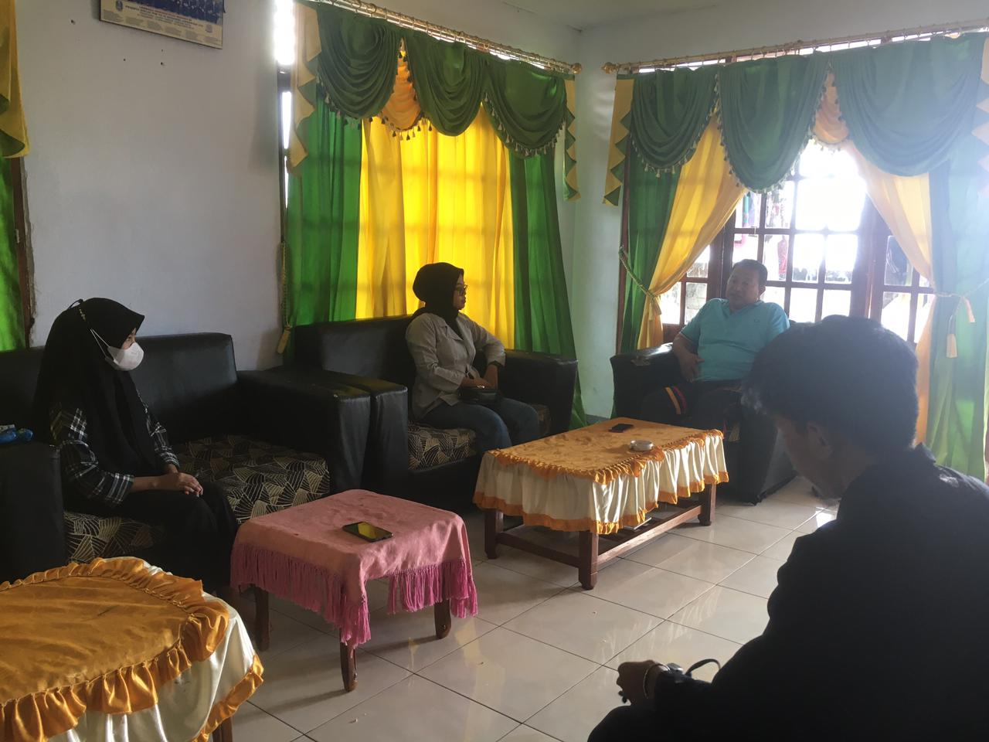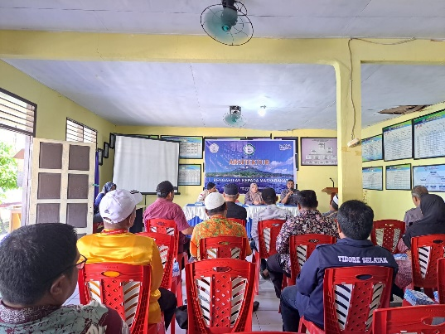
Gambar 1. Koordinasi dengan Tokoh Masyarakat Kelurahan Tomalou
(Sumber: Dokumentasi Pribadi, 2023)

  - Lokasi dan Observasi Lapangan
Lokasi
Kawasan permukiman Kelurahan Tomalou dibatasi oleh gunung dan lautan, dengan batas-batas wilayah sebagai berikut, Sebelah utara: Gunung, Tidore Selatan, Sebelah selatan Lautan, Tidore Selatan, Sebelah timur Gurabati, Tidore Selatan, dan Sebelah barat Tuguiha, Tidore Selatan
Tomalou merupakan salah satu kelurahan di Kecamatan Tidore Selatan, Kota Tidore Kepulauan, Provinsi Maluku Utara. Luas wilayah Kelurahan Tomalou mencapai 2.250 m² dengan garis pantai sepanjang 2,25 km. Jumlah penduduk di kelurahan ini sebanyak 3.053 jiwa, dengan mayoritas penduduk bermata pencaharian sebagai nelayan
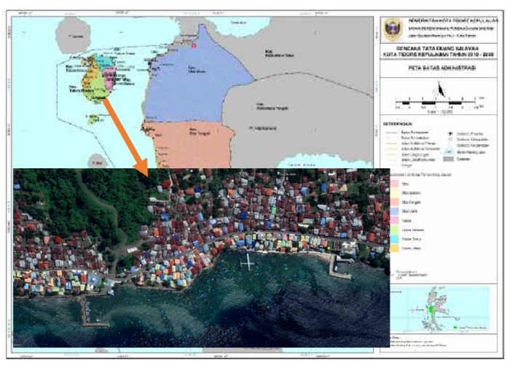
Sumber: RTRW Kota Tidore Kepulauan 2020

  - Observasi Lapangan
Pada kegiatan PKM ini observasi lapangan di fokuskan pada pemukiman yang terdapat pada lingkungan rukun tengga 5 ( RT 05 ), yang merupakan lokasi yang di rencanakan untuk pmbangunan pusat pendaratan ikan (TPI), observasi tersebut bertujuan untuk mengamati lingkungan dengan kondisi alamnya untuk menetapkan lokasi tempat pendaratan ikan, karna untuk menentukan lokasi tempata pendaratan ikan membutuhkan syarat-sarat seperti: Lokasi harus memiliki kedalaman yang cukup agar kapal nelayan dapat berlabuh dengan aman tanpa risiko kandas, mudah dijangkau oleh nelayan dan memiliki infrastruktur transportasi yang mendukung distribusi hasil tangkapan, lokasi harus memiliki perlindungan alami atau buatan untuk mengurangi dampak gelombang besar dan cuaca buruk, Lokasi harus strategis agar memudahkan nelayan dalam menangkap dan mendaratkan hasil tangkapan, seperti dermaga, tempat pelelangan ikan, fasilitas penyimpanan ikan, serta akses listrik dan air bersih, pembangunan TPI harus mempertimbangkan keberlanjutan lingkungan dan tidak merusak ekosistem perairan sekitar, memperhatikan dampak terhadap masyarakat sekitar, baik dari segi ekonomi maupun sosial, agar keberadaannya memberikan manfaat yang optimal.

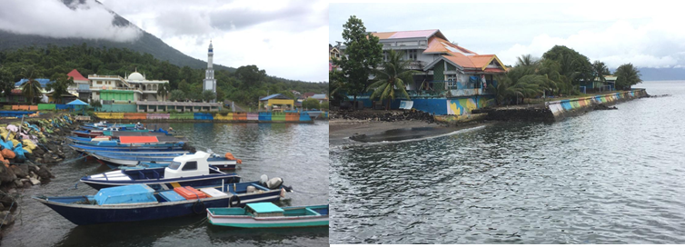
Gambar 1. Kondisi Permukiman dan Fasilitas Perikanan Kelurahan Tomalou
(Sumber: Dokumentasi Pribadi, 2023)
Setelah dilakukan observasi lapangan, tim melanjutkan wawancara dengan beberapa tokoh masyarakat di Kampung Nelayan Tomalaou. Wawancara ini bertujuan untuk menggali informasi mengenai pengalaman mereka terkait lokasi observasi serta memahami aktivitas keseharian nelayan, termasuk:
- Penyaluran Hasil Tangkapan – Bagaimana mekanisme distribusi ikan dari nelayan ke pasar atau pengepul, serta tantangan yang mereka hadapi dalam pemasaran hasil tangkapan.
- Sistem Penyimpanan Ikan – Metode yang digunakan nelayan untuk menjaga kesegaran ikan sebelum dijual, termasuk ketersediaan fasilitas pendingin atau es.
- Proses Pengolahan Ikan – Cara pengolahan hasil tangkapan, seperti pengasapan, pengeringan, atau pembuatan produk olahan lainnya untuk meningkatkan nilai jual.
Hasil wawancara ini diharapkan dapat memberikan wawasan yang lebih mendalam mengenai kondisi dan kebutuhan nelayan setempat, sehingga pembangunan pusat pendaratan ikan (TPI) dapat dirancang secara optimal sesuai dengan kebutuhan masyarakat.
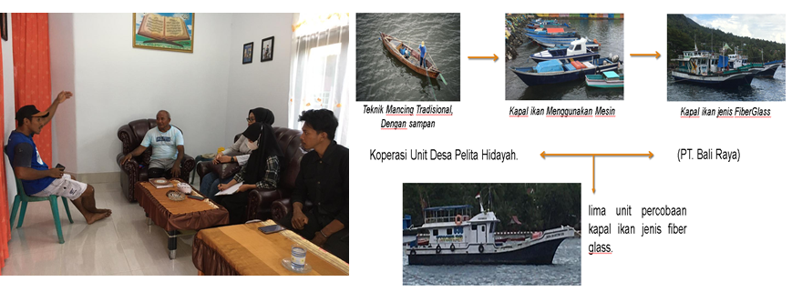
Gambar: 3. Sarana penamgkapan ikan kampung nelayan Tomalou

  - Sosialisasi Hasil Oservasi
Setelah melakukan observasi lapangan dan melakukan wancara tim PKM menyampaikan hasil observasi dan wawancara dan sekaligus langkah langkah yang usulan desain pada lokasi observasi. Hasil temuan dari observasi dan wawancara tokoh masyarakat nelayan dapat di catat sebagai berikut :
- Observasi pada lokasi rencana pembangunan TPI dengan pengamatan langsung, dapat di simpulkan bahwa lokasi tersebut sangat layak untuk pembangunan TPI dan sarana penunjangnya, diantaranya; Lokasi sangat aman dari arus dan ombak, kedalaman air pada lokasi tersebut kedalamannya dapat memenuhi kapal penangkap ikan dengan kapasitas 100 ton, akses ke lokasi cukup mudah, apabila pelaksanaan pembangunan tidak merusak lingkungan di sekitar laut dan pantau, tidak mencemari lingkungan apabila pelaksaan bingkar muat ikan, dan luasan lokasi sangat cukuo untuk menyediakan sarana dan prasarana TPI.
- Dari hasil wawancara dari keluhan masyarakat yaitu hasil tangkapan yang sangat banyak tidak terdapat tempat penyimpanan, tidak ada tempat yang layak untuk pengolahan ikan, seperti pengolahan ikan asar/asapan. Kerupuk ikan, saus ikan, sehingga tidak meningkatkan ekonomi masyarakay nelayan tersebut.
Berdasarkan temuan di atas, tim PKM mengusulkan beberapa langkah strategis dalam desain pembangunan TPI, yaitu: Pembangunan Cold Storage (Tempat Penyimpanan Ikan) Menyediakan fasilitas penyimpanan ikan berpendingin agar hasil tangkapan tetap segar dan dapat dijual dengan harga lebih baik, Pembangunan Fasilitas Pengolahan Ikan Menyediakan area khusus untuk pengolahan ikan, seperti tempat pengasapan, pembuatan kerupuk ikan, dan produk olahan lainnya untuk meningkatkan ekonomi masyarakat nelayan, pembangunan dermaga pendaratan yang memadai, Penyediaan fasilitas bongkar muat ikan yang higienis dan tidak mencemari lingkungan, Akses jalan yang lebih baik untuk mempermudah distribusi hasil tangkapan, Pengelolaan Lingkungan yang Berkelanjutan, Menyusun sistem pengelolaan limbah hasil perikanan agar tidak mencemari lingkungan, dan Membangun sistem sanitasi dan drainase yang baik di sekitar TPI.

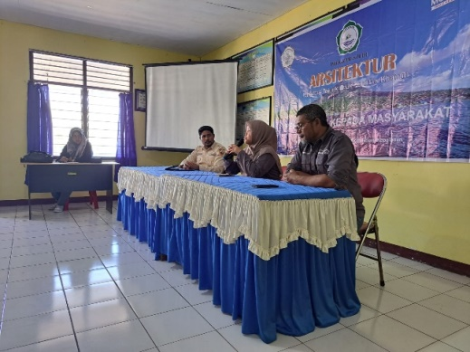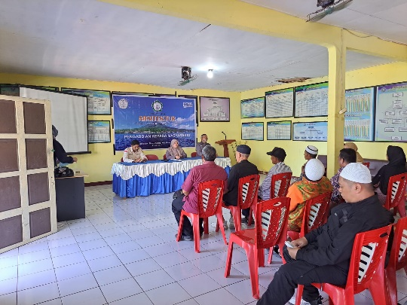
Gambar: 4. Sosialisasi Hasil Observasi

  - Konsep Desain Perancangan

Analisis hasil temuan yang di sampaikan diatas, maka tim PKM mengusulkan konsep desain perancangan yang merupakan solusi permasalahan yang di hadapi oleh masyarakat kampung nelayan Tomalou sebagaiman di jelaskan sebagai berikut

- Konsep Tata Letak dan Zonasi TPI
Untuk memastikan fungsionalitas dan efisiensi, desain perancangan TPI akan dibagi ke dalam beberapa zona utama:
- Zona Pendaratan Ikan, area khusus untuk kapal bersandar dan bongkar muat ikan.
- Zona Penyimpanan dan Distribusi dilengkapi dengan cold storage (ruang pendingin) untuk menjaga kesegaran ikan sebelum dipasarkan.
- Zona Pengolahan Ikan, fasilitas untuk pengasapan ikan (ikan asar), pembuatan kerupuk ikan, saus ikan, dan produk olahan lainnya.
- Zona Pasar dan Pelelangan Ikan tempat transaksi jual beli hasil tangkapan secara langsung dengan pengepul atau konsumen.
- Zona Pendukung dan Infrastruktur termasuk akses jalan, tempat parkir, dan kantor pengelola TPI.
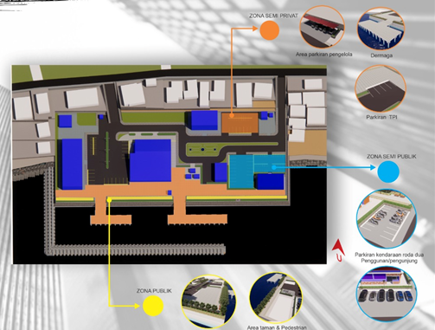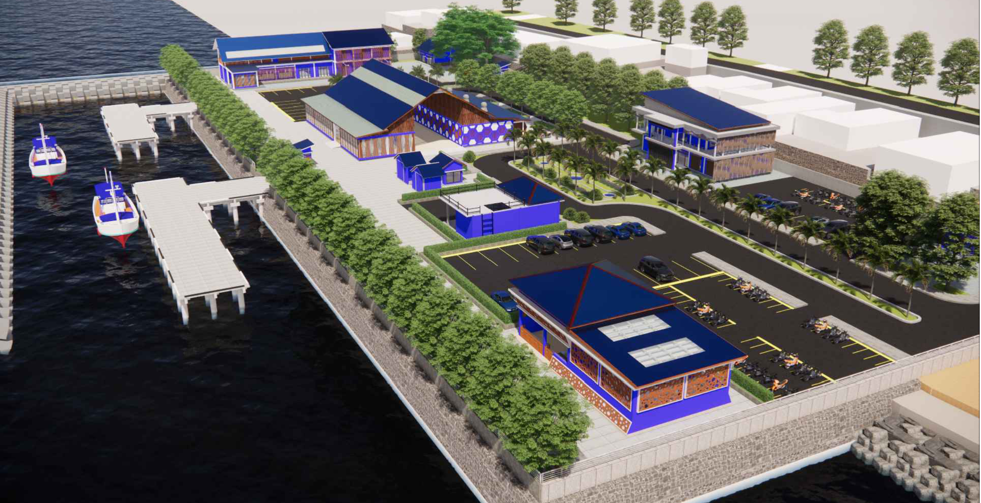
Gambar 4. Konsep Penzoningan
Sumber ; Tim PKM

- Konsep Sara Penunjang
Agar fasilitas TPI dapat beroperasi dengan baik, diperlukan beberapa elemen pendukung, seperti:
- Pembangunan Dermaga yang memadai memfasilitasi kapal nelayan dengan kapasitas hingga 100 ton agar proses bongkar muat lebih efisien.
- Cold Storage sebagai solusi untuk keluhan nelayan terkait tidak adanya tempat penyimpanan ikan yang layak.
- Fasilitas Pengolahan Ikan membantu nelayan meningkatkan nilai tambah hasil tangkapan melalui produk olahan.
- Drainase dan Sistem Pengelolaan Limbah mencegah pencemaran lingkungan akibat limbah perikanan.
- Sarana dan Prasarana Pendukung akses jalan yang baik untuk mempermudah distribusi hasil tangkapan ke pasar dan industri.

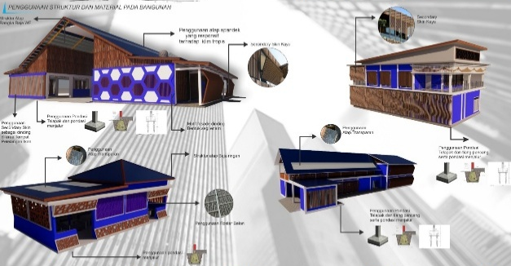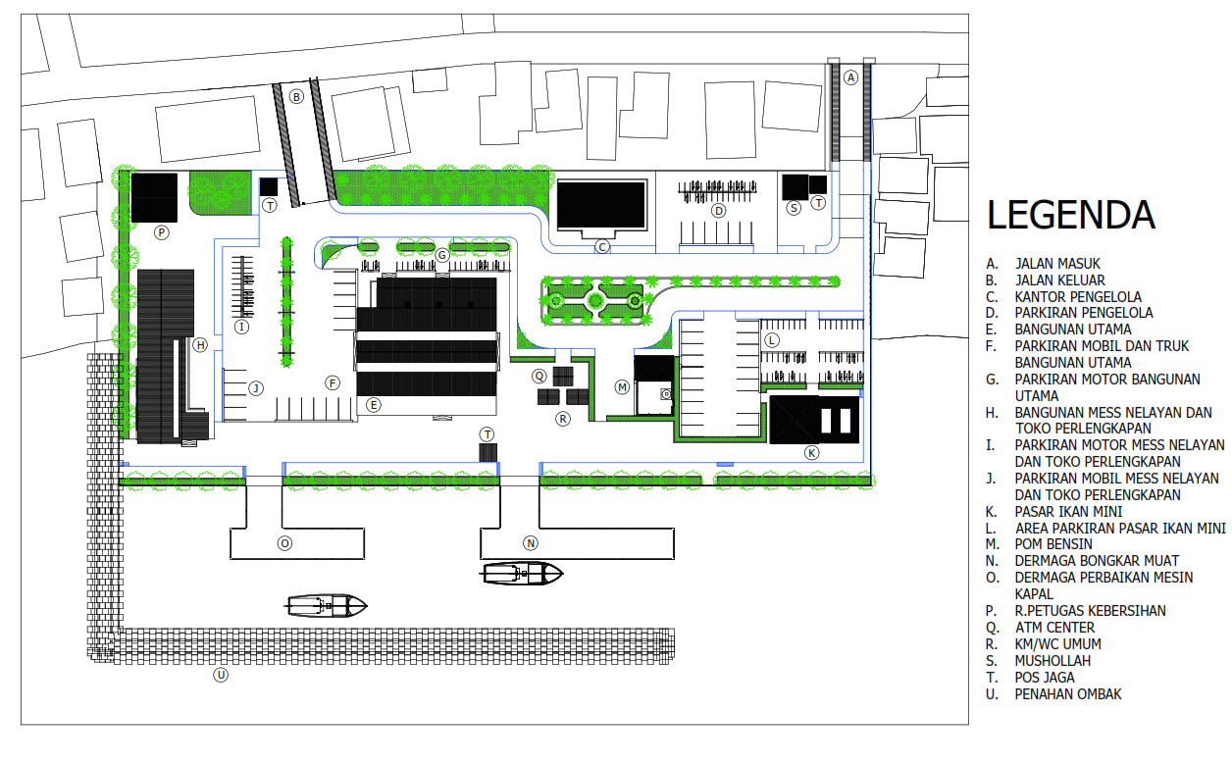
Gamabar 5. Konsep Sara Penunjang
Sumber : Tim PKM
- KESIMPULAN DAN PENUTUP
Kegiatan Pengabdian Kepada Masyarakat (PKM) yang dilaksanakan di Kelurahan Tomalou, Kecamatan Tidore Selatan, Tidore Kepulauan, Maluku Utara, merupakan bagian dari program PKM tingkat Fakultas yang diselenggarakan melalui Program Studi Arsitektur.
Program ini bertujuan untuk memberikan jasa bantuan perancangan arsitektur dalam penataan kawasan Kampung Nelayan Tomalou. Bantuan ini diberikan sebagai respons terhadap berbagai keluhan masyarakat nelayan, khususnya terkait kurangnya fasilitas pendukung bagi aktivitas perikanan.
Salah satu solusi utama yang diusulkan dalam program ini adalah perancangan desain Pusat Pendaratan Ikan (TPI) yang dirancang untuk:
- Mengakomodasi kebutuhan nelayan dalam penyimpanan, pengolahan, dan distribusi hasil tangkapan
- Menyediakan sarana dan prasarana yang layak untuk meningkatkan efisiensi kegiatan perikanan.
- Menunjang keberlanjutan ekonomi masyarakat dengan menyediakan fasilitas pengolahan ikan untuk meningkatkan nilai jual produk perikanan.
- Memastikan keberlanjutan lingkungan dengan menerapkan konsep penataan yang ramah lingkungan dan tidak mencemari perairan sekitar.
Dengan adanya bantuan perancangan ini, diharapkan masyarakat nelayan Tomalou dapat memiliki fasilitas yang lebih baik untuk mendukung kehidupan dan perekonomian mereka. Selain itu, program ini juga menjadi bagian dari upaya pengembangan kawasan pesisir berbasis arsitektur yang lebih fungsional, efisien, dan berkelanjutan.

DAFTAR PUSTAKA
Agunvo, M.F., E. Wozei and B. Moeller. 2019. Exploring the Environmental feasibility of Integratedsanitation System in Uganda. Journal of Sustainable Development of Energy, Water dan Environment System. 7(1): 28-43.
Aries, N., & Surya, R. (2022). Revitalisasi Kampung Nelayan Cilincing. Jurnal Sains, Teknologi, Urban, Perancangan, Arsitektur (Stupa), 4(1), 31. https://doi.org/10.24912/stupa.v4i1.16900
BPS Kota Tidore Kepulauan. 2022. Kecamatan Tidore Selatan Dalam Angka 2022.
Fachrudin, H., & Rahmadani, F. (2019). Penataan Kampung Nelayan Dengan Pendekatan Arsitektur Ekologi Di Kelurahan Bagan Deli Kota Medan. Jurnal Arsitektur ARCADE, 3, 148. https://doi.org/10.31848/arcade.v3i2.186
Gambaran Umum Kondisi Daerah. RPJMD Kota Tidore Kepulauan 2021-2026. https://peraturan.bpk.go.id diakses Tanggal 30 Januari 2023
Huda, N. 2016. Perikanan MTS Nuris Antrigo. http://megaayup.web.unej.ac.id/. diakses Tanggal 30 Juli 2023
Kusnadi. (2009). Keberdayaan Nelayan dan Dinamika Ekonomi Pesisir.
Mulyadi, S. 2005. (2005). Ekonomi Kelautan. Jakarta: PT. Raja Grafindo.
PER.39/MEN/2011. (2011). Menteri Kelautan Dan Perikanan Republik Indonesia. 2009, 1–7.
Sari, D. K., & Hidayat, A. (2020). Green Arsitektur dalam Pembangunan Permukiman Pesisir. *Jurnal Arsitektur*, 25(1), 78-87.
Widayati, A., & Trijoko, R. (2019). Permukiman Pesisir dan Pengelolaan Sumber Daya Laut di Indonesia. *Jurnal Permukiman*, 14(2), 112-120.
15/PERMEN/M/2006. (2006). Peraturan Menteri Negara Perumahan Rakyat Republik Indonesia. 1–23.

